|  |  |  |
| --- | --- | --- |
|  | **Carátula para entrega de prácticas** | |
| Facultad de Ingeniería | | Laboratorio de docencia |

Laboratorios de computación

salas A y B

|  |  |
| --- | --- |
| *Profesor:* | Adrián Ulises Mercado Martínez |
| *Asignatura:* | Fundamentos de programación |
| *Grupo:* | 07 |
| *No. de práctica(s):* | 01 |
| *Integrante(s):* | Migueles Martínez Lino Shatini |
| *No. de lista o brigada:* |  |
| *Semestre:* | 2023-1 |
| *Fecha de entrega:* | 31 de agosto del 2021 |
| *Observaciones:* |  |

CALIFICACIÓN: __________

# Índice:

# 

Índice: 2

Tabla de contenido 2

Introducción: 3

Desarrollo: 6

Conclusiones: 17

Referencias: 17

# Introducción:

Introducción a la práctica 01, la computación como herramienta de trabajo del profesional de

Ingeniería.

Para comprender lo que se realizó se deberá entender algunas definiciones.

-Motor de búsqueda:

Los motores de búsqueda son sistemas informáticos que recopilan toda la información que está almacenada en los servidores web, así cuando el usuario introduce una palabra clave, analizan todos esos datos y generan unos resultados en forma de enlaces que den respuesta a esa búsqueda. Es decir, dan como respuesta un listado de páginas web ordenadas por importancia y relevancia que contengan esa palabra clave.

Lo primero que hace un motor de búsqueda es analizar toda la información que hay en las páginas web utilizando programas spider, robot o crawler, así cuando el usuario introduce una palabra clave en el buscador es capaz de encontrar aquellas páginas que contienen esa keyword. Después crea un índice o listado donde ordena todos los resultados, que son enlaces que redirigen a la web que contiene información relacionada sobre la búsqueda realizada. Tanto el orden de los resultados como las páginas web que se muestran como resultado dependen del criterio del motor de búsqueda que se utilice, como el número de veces que aparece la palabra clave en el texto, la calidad de los enlaces, el número de visitas que recibe el site.

Principales motores de búsqueda:

Google es, sin duda, el motor de búsqueda más utilizado en todo el mundo. La mayoría de trabajo SEO y estrategias en marketing digital se centran, en exclusiva, en mejorar el posicionamiento dentro de este, ya que más de un 80% de usuarios lo utilizan de forma diaria.

Bing es un motor de búsqueda que lanzó Microsoft en el 2009 para quitarle el trono a Google. De hecho, es el motor de búsqueda predeterminado en ordenadores con Windows.

Baidu es el motor de búsqueda más utilizado en China. De hecho, se le conoce popularmente como el Google chino, ya que al igual que este, valora el contenido original, bien redactado y estructurado y con un buen trabajo de SEO detrás.

A Yahoo! se le conoce especialmente por ser uno de los proveedores de correo electrónico, pero también un motor de búsqueda. De hecho, en el 2015 hizo un acuerdo con Google para que los resultados que se muestran al usuario fueran una combinación del trabajo de ambos.

Yandex es otro motor de búsqueda importante, ya que es el más utilizado en Rusia y algunos países de Europa del Este. De hecho, más de un 65% de los usuarios que se conectan a internet desde estos países utilizan Yandex.

-Comandos de búsqueda en Google:

Los comandos de búsqueda avanzada de Google son operadores, palabras o caracteres que, al ser introducidos en la caja de búsqueda, permiten realizar búsquedas mucho más complejas, específicas o sacar información adicional a la que se muestra habitualmente.

-Operador:

Un operador es una expresión que permite acotar o extender una búsqueda de información en la web, utilizando una combinación de palabras clave conectadas con uno o más de estos operadores.

Algunos de los operadores son:

|  |  |  |
| --- | --- | --- |
| **OPERADOR** | **EJEMPLO** | **QUÉ HACE** |
| **OR** | Pelota OR palo OR paso | Te muestra resultados que contengan cualquiera de las palabras que hayas incluido. |
| **AND** | Xataka and Basics | Busca páginas que incluya los dos términos especificados. |
| **" "** | "Xataka Basics" o "Liga de fútbol femenino" | Te muestra resultados donde aparece el término o los términos exactos que hayas añadido entre las "”. |
| **-** | Xataka -Basics | Te muestra resultados donde se excluya la palabra que hayas puesto detrás del -. |
| **+** | +La jornada | Añadirá el artículo a la búsqueda |
| **#..#** | Móvil 200..500 euros | Te muestra resultados donde se añade un intervalo de números que tú específicas. |
| **( )** | ("redes sociales" OR "plataformas sociales") -Twitter | Te permite combinar operadores. En el ejemplo buscarás redes sociales o plataformas sociales, pero excluyendo Twitter de los resultados. |
| **AROUND** | Trucos around(3) Instagram | Resultados donde aparecen las dos palabras especificadas, pero con el número que determines de términos entre ellas. |
| **intext** | Intext:lenguaje c | Sirve para que arroje páginas que en su contenido aparezca lo especificado. |
| **intile** | intitle:computadora | La búsqueda te devuelve resultados que en su título aparezca lo especificado |
| **DEFINE** | define:trampear | Busca la definición de una palabra que no conozcas |
| **SITE** | Smartphone site:www.xataka.com | Te busca los resultados dentro de una web que hayas especificado. |
| **INFO** | info:www.xataka.com | Te muestra resultados donde se ofrezca información sobre una página web. |
| **RELATED** | related:www.xataka.com | Te muestra en los resultados otras páginas similares a la que has escrito. |
| **LINK** | Teléfonos link:www.xataka.com | Te muestra en los resultados páginas que tienen enlaces a la web que hayas especificado. |
| **CACHÉ** | cache:www.xataka.com | Te muestra la copia de la página que hay en el caché de Google. |
| **FILETYPE** | filetype:pdf presupuestos 2019 | Busca resultados que contengan archivos con el formato que hayas especificado |
| **ALLINTEXT O INTEXT** | allintext:"móviles baratos" | Encuentra páginas que incluyan en su texto algunos o todos los términos que hayas incluido en el comando. |
| **ALLINTITLE O INTITLE** | allintitle:precio y disponibilidad | Te muestra páginas que tengan algunos o todos los términos que hayas incluido en el comando en su título |
| **INURL O ALLINURL** | inurl:"apple iphone" allinurl:"apple sfera" | Te muestra páginas con algunos o todos los términos que hayas incluido en el comando |
| **ALLINANCHOR O INANCHOR** | allinanchor:"móviles baratos" | Resultados con páginas donde se incluya un enlace con un texto anclado donde se incluya uno o varios términos especificados. |
| **STOCKS** | stocks:Facebook | Busca el estado actual de la empresa que busques en bolsa. |
| **WEATHER** | weather:Valencia,es | El tiempo en la ciudad elegida. Mira que después del nombre de la ciudad puedes poner una coma y el país para ser más concreto. |
| **TIME** | time:Nueva York | Te muestra la hora en la localidad que decidas. |
| **MOVIE** | movie:Reservoir Dogs | Te muestra resultados relacionados con una película que establezcas. |
| **@** | @Xataka | Busca etiquetas sociales asociadas con Twitter. |
| **#** | #Xataka | Busca términos publicados con hashtags en redes sociales que tengan sistema de hashtags. |
| **+, -, X O /** | 3x4 | Abre la calculadora y calcula sumas, restas, multiplicaciones o divisiones. |
| **SQRT** | sqrt(16) | Abre la calculadora y calcula la raíz cuadrada. |
| **NTH ROOT OF** | 3th root of 27 | Abre la calculadora para calcular la raíz a la n-esima del número elegido |
| **SIN(N) COS(N)** | cos(0) | Abre la calculadora y calcula operaciones de trigonometría. |

# Desarrollo:

Durante la práctica solo se utilizaron ciertos operadores para búsquedas concretas apoyándose de capturas de pantalla como ejemplo del uso de estos:

Operador menos (-): primero se buscó en google algo al azar, después para hacer uso de este operador, se le colocó el menos antes de soccer (termino que se quiere excluir) apareciendo solo football americano (sin espacios después del – para hacer uso de este).

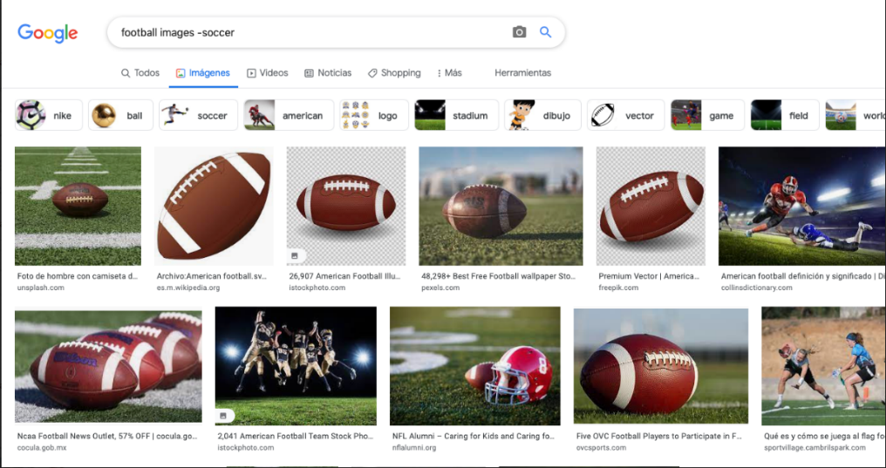

**I football -soccer**

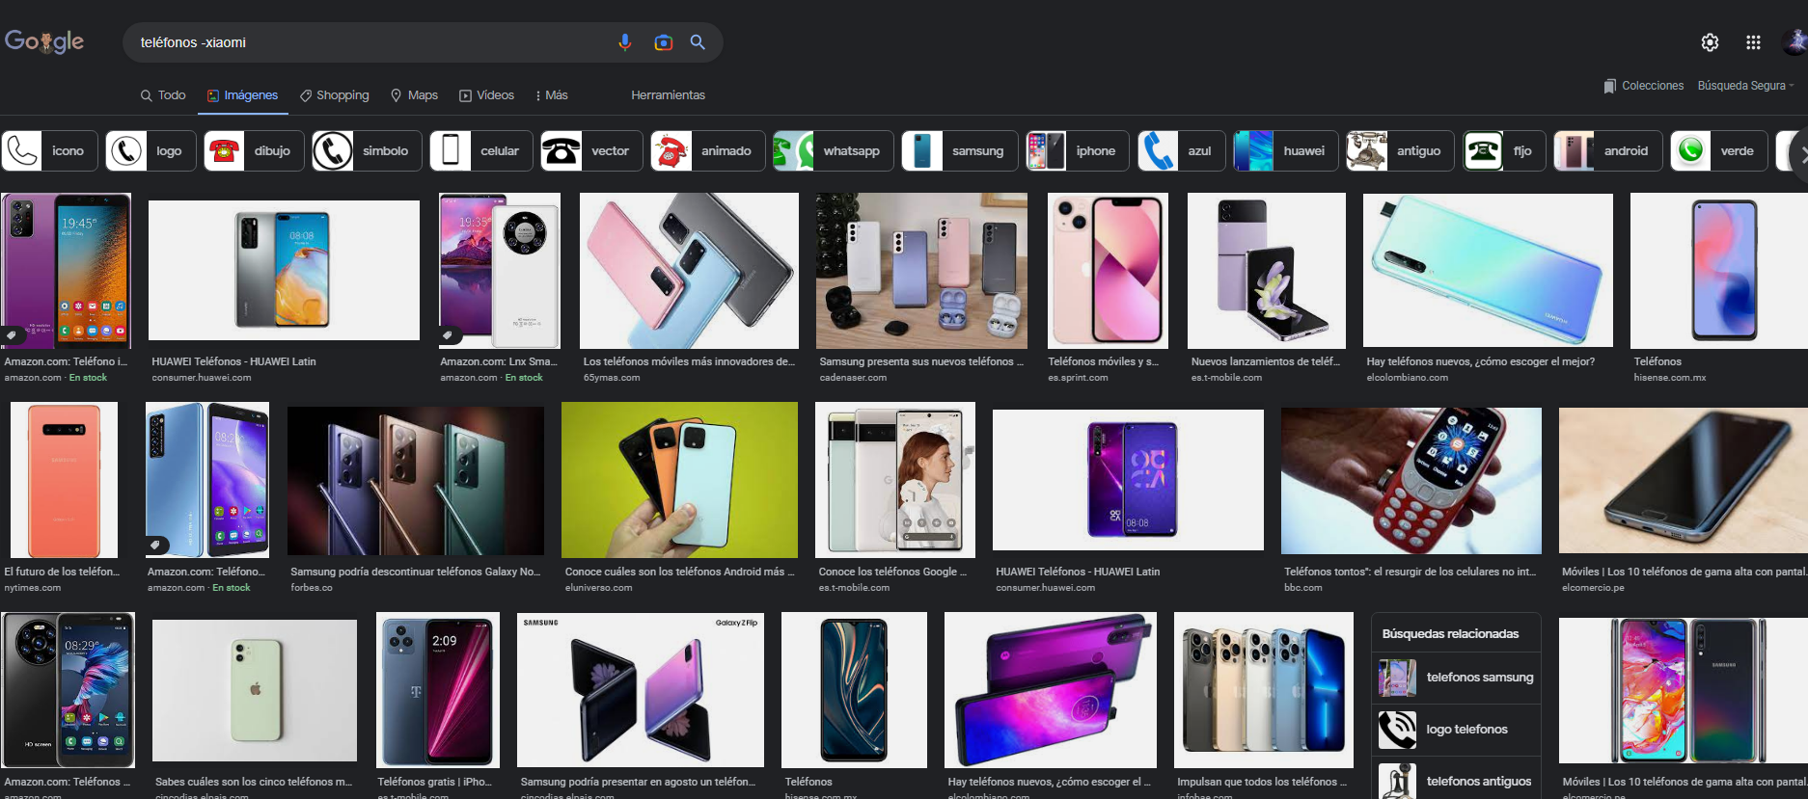

Sirve para hacer específica la búsqueda y quitar cosas que no interesan en la búsqueda.

Primero se buscó la palabra tacos pero también se quería buscar la palabra enchiladas así que se usó or para que arroje resultados ya sea de tacos o enchiladas.

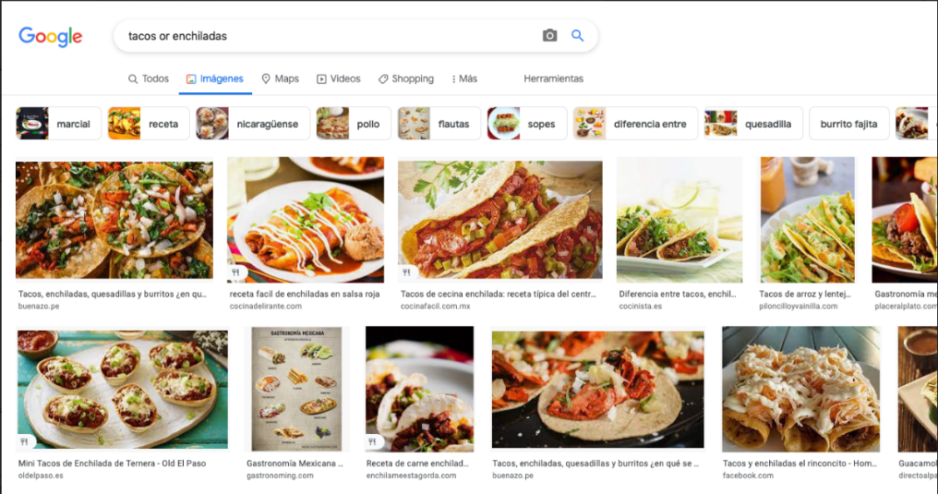

**II Tacos or enchiladas**

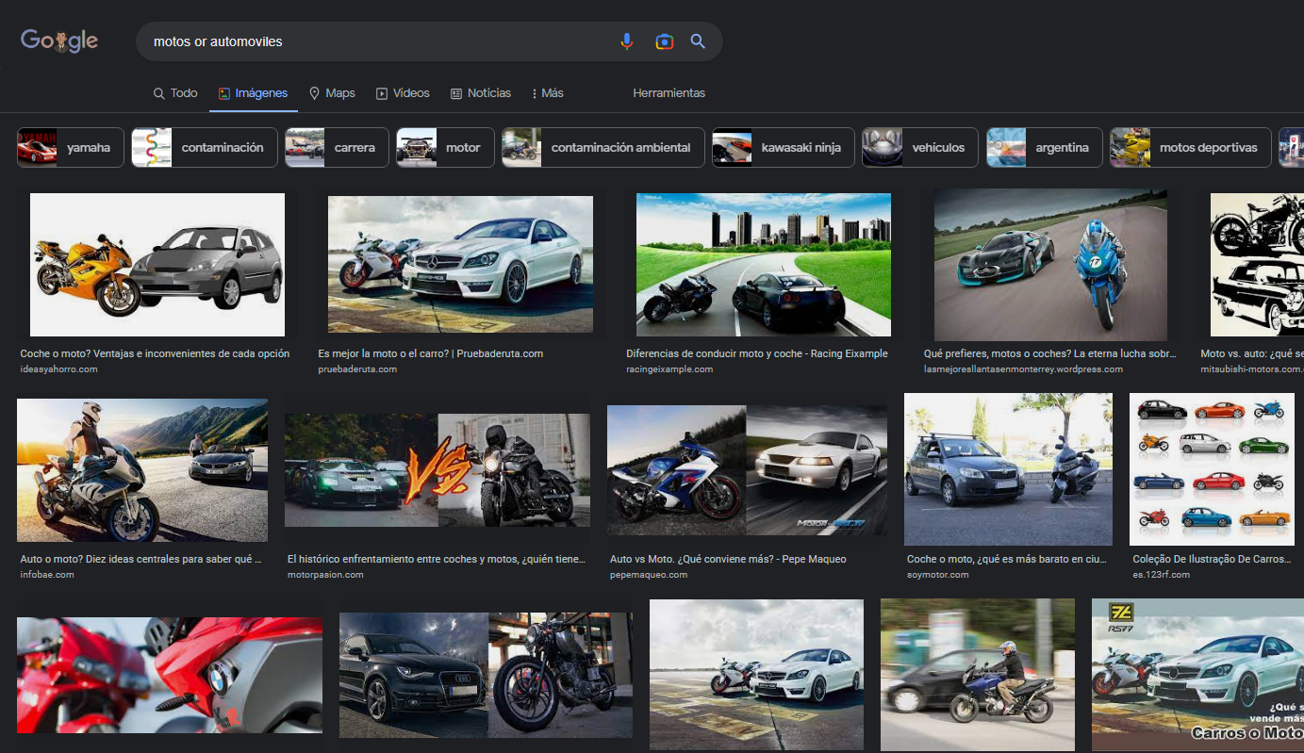

Sirve para cuando se necesita especificar la búsqueda entre 2 valores o más.

Durante la práctica se nos sugirió buscar nuestro nombre entre comillas para ver que arrojaba con nuestro nombre, se introdujo el nombre completo entre comillas y simplemente buscamos en imágenes y todos a ver que aparecía.

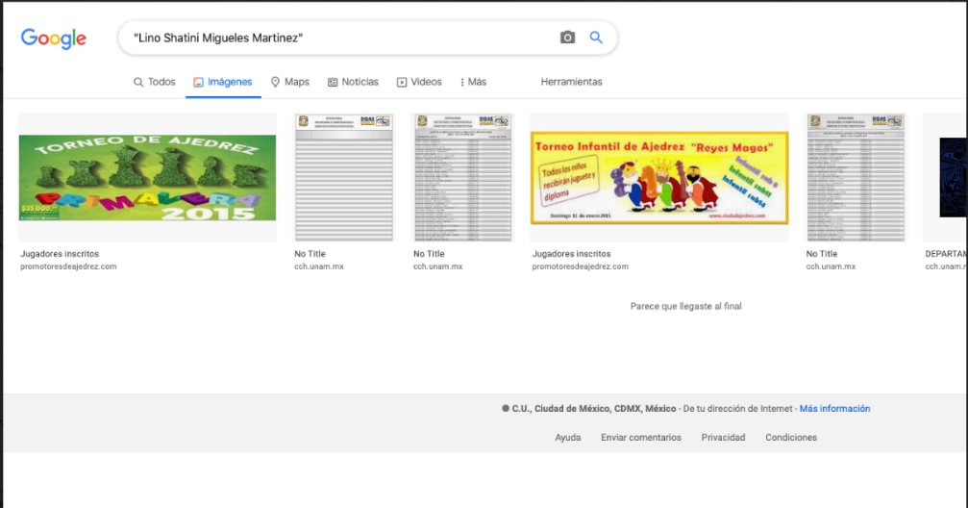

**III nombre entre comillas**

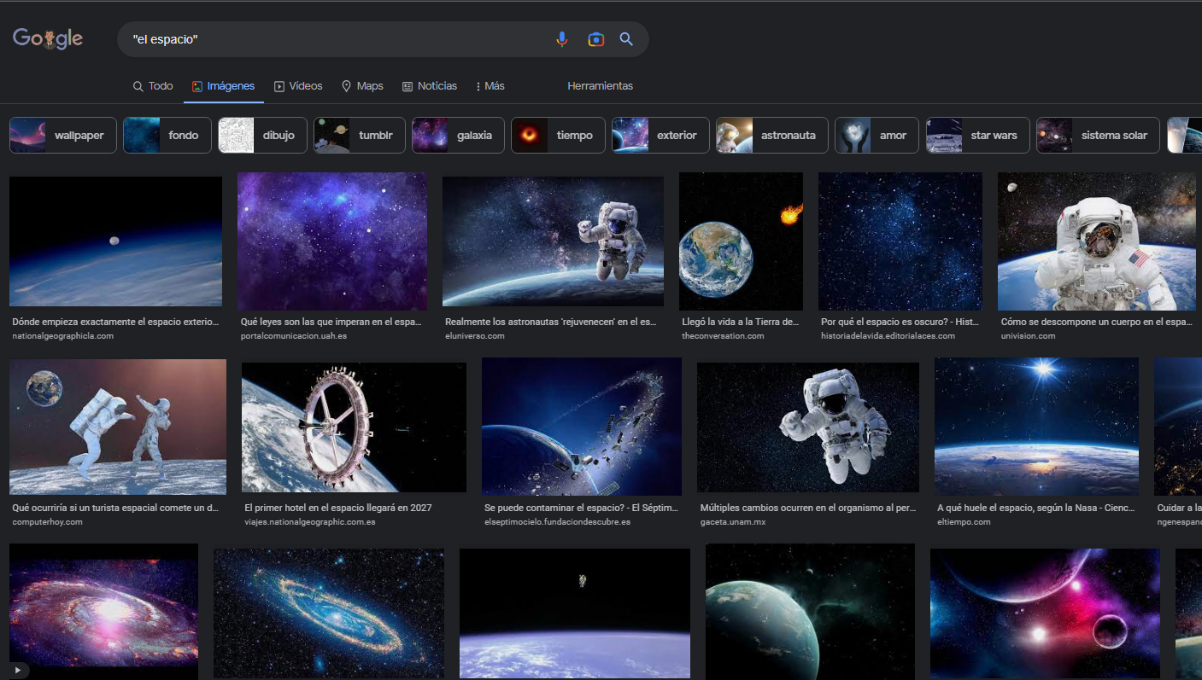

A veces no se tiene claro lo que se necesita buscar y en esos casos se colocaría entre comillas para buscarlo tal y como se escribe.

Primero se explicó lo del operador +, se dijo que por si solo el motor de búsqueda no buscará los artículos así que se añade el + para que los resultados sean menos.



**IV +el dr simi**

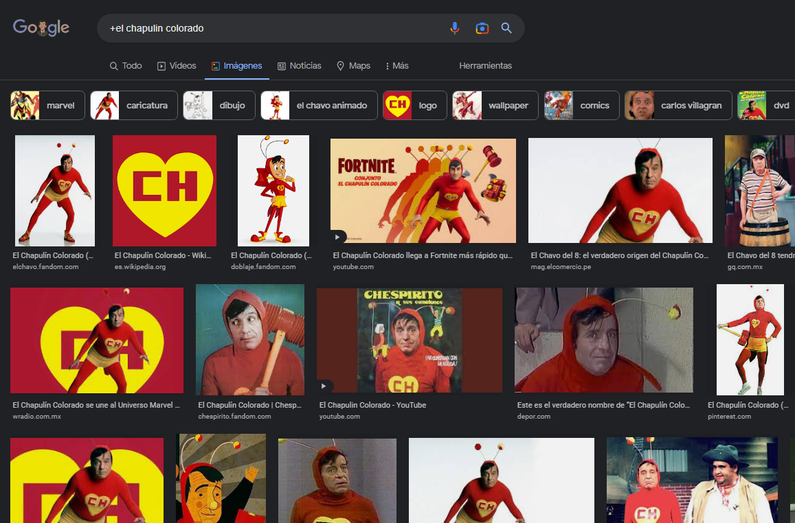

Puede ayudarnos como para la búsqueda de personajes u objetos

Simplemente con una palabra al azar y el operador define se utilizó y se arrojó la definición, en este caso la definición de computadora

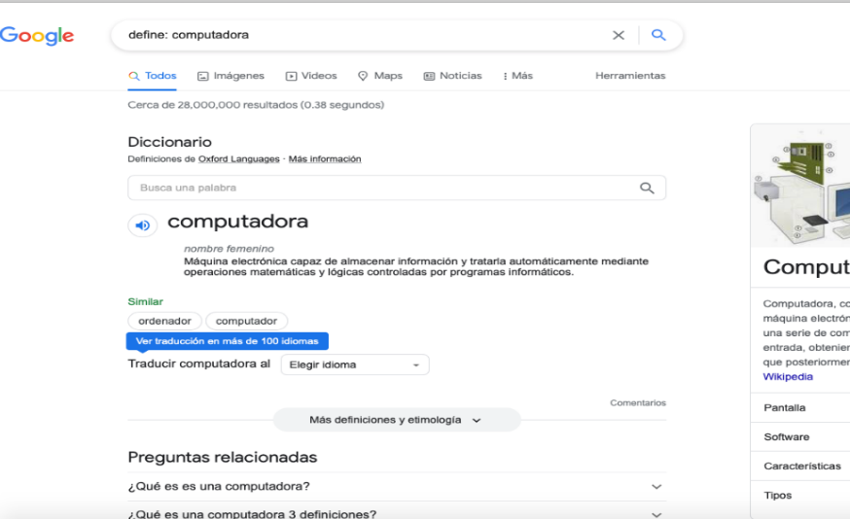



**V define: computadora**

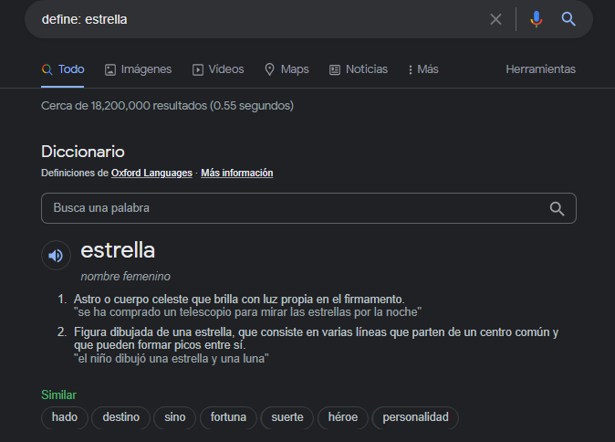



Si se requiere simplemente buscar una definición de manera rápida, define: ayudará.

Primero se colocó el operador, después lo que se quiera especificar en el título de los resultados y como se puede observar en todos o en casi todos aparece lenguaje C

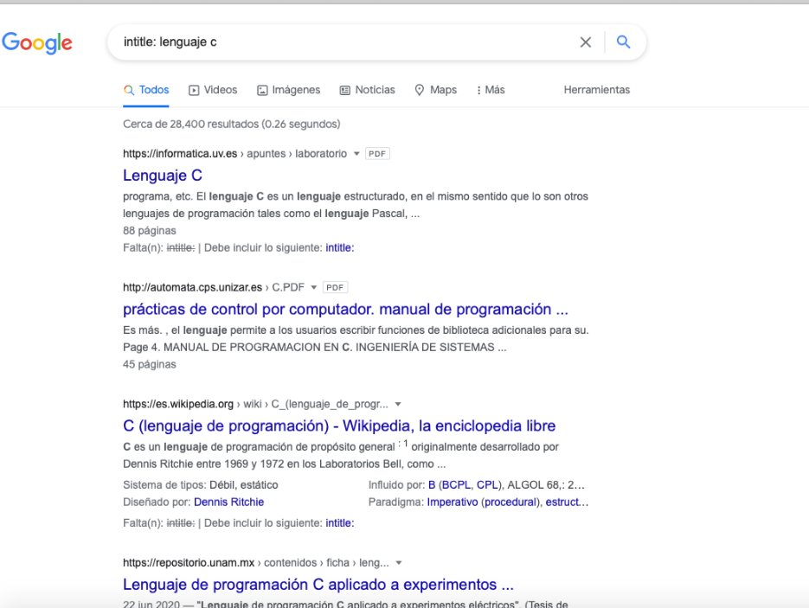



**VI intitle: lenguaje c**



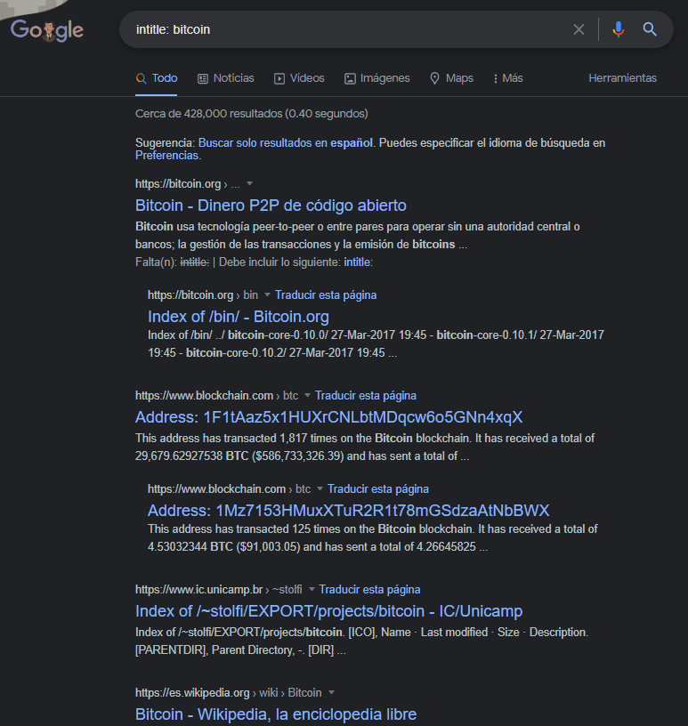



Si se desea que aparezca una palabra en el título pues es buena opción

Primero se coloca el operador y después se puso lenguaje c para que aparezca dentro de las páginas que arrojó

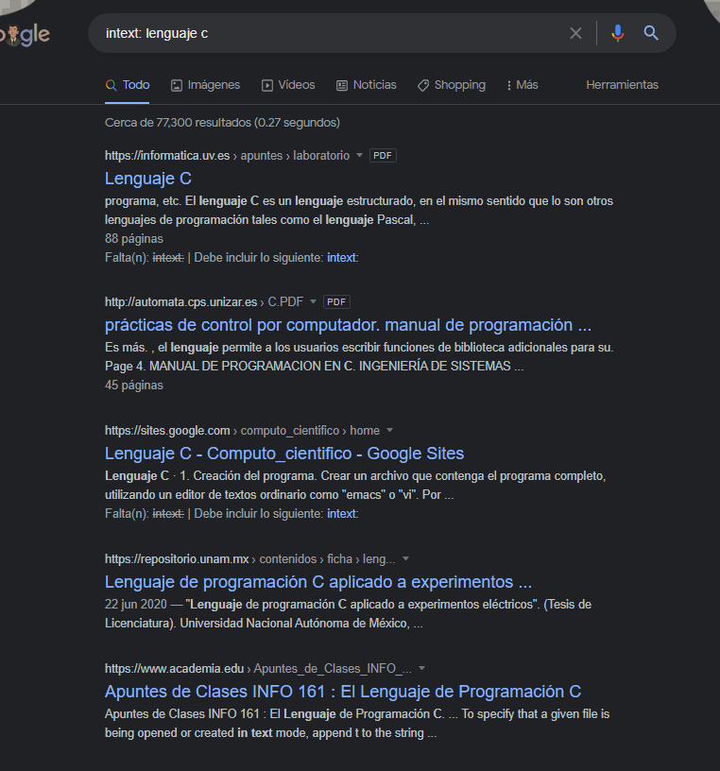**VII intitle: lenguaje c**

buena opción para que aparezca lo que busques sin entrar a páginas innecesarias

Primero se coloca el operador, después el tipo de archivo, en este caso pdf

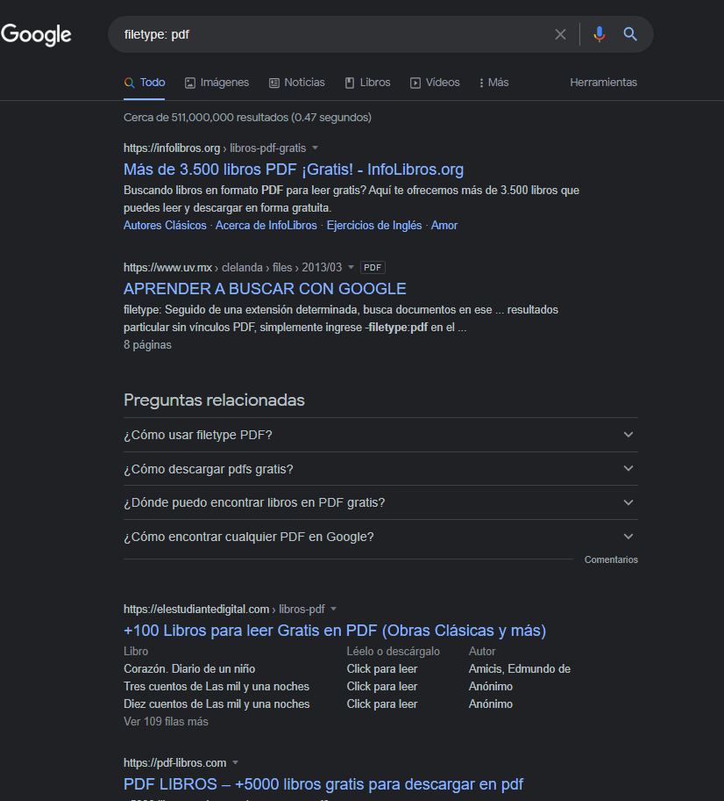

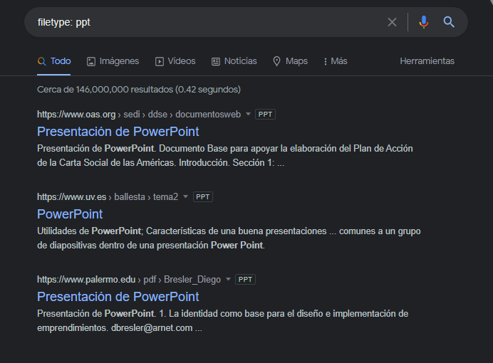

Cuando dejan tarea y solo piden fuentes específicas como pdf’s, pues éste operador sería útil.

Google tiene un apartado donde se usa como calculadora:

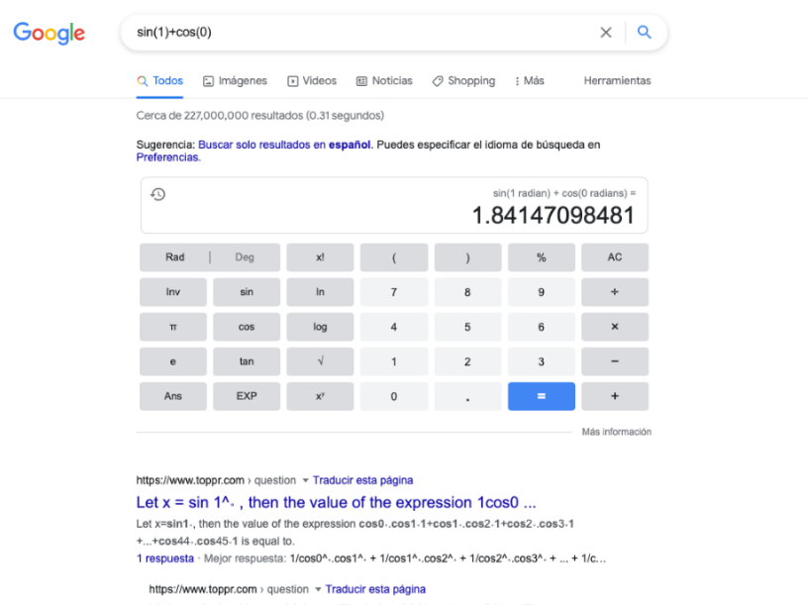 Primero se coloca la operación que se desea realizar y aparecerá el resultado con la calculadora y con otras opciones que permiten realizar más operaciones

Si no se quiere sacar el teléfono o la calculadora, simplemente escribes la operación y google te lo resolverá

También si colocas una función, google graficará la función (en clase se intentó graficar una esfera, pero no se pudo). Es útil pero preferiría graficar con geogebra o desmos

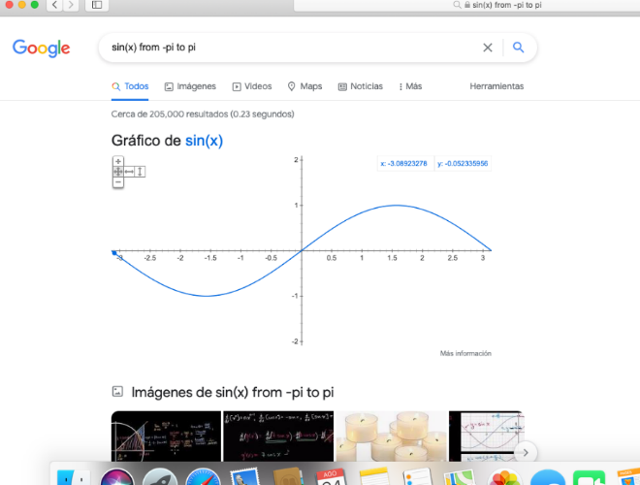 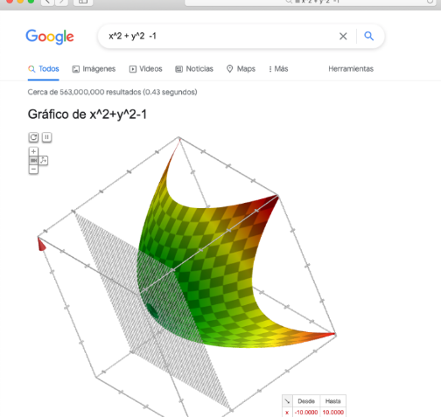

Por último, se conoció el cómo entrar a “Google académico” donde la mayor parte de documentos son revisados por lo que la información aquí se podría decir que es verdadera o confiable:

1.- En Google se busca Google académico

2.- Entrar a la página:



3.- Buscar lo que se desea

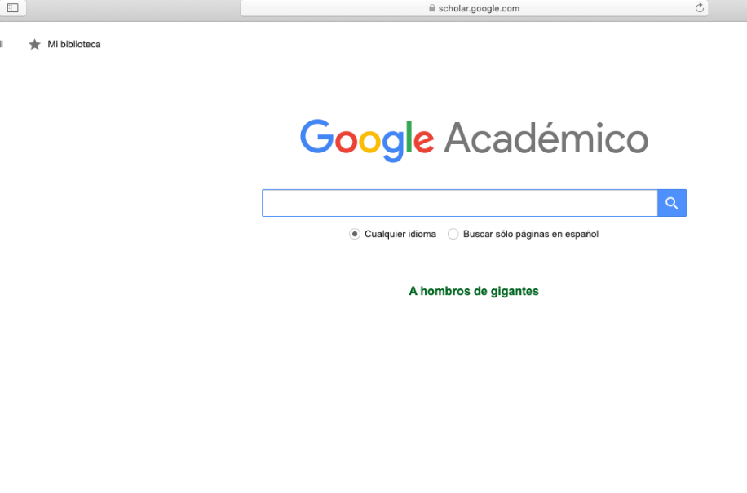

Dentro del mismo Google académico también se puede hacer uso de uno o más operadores

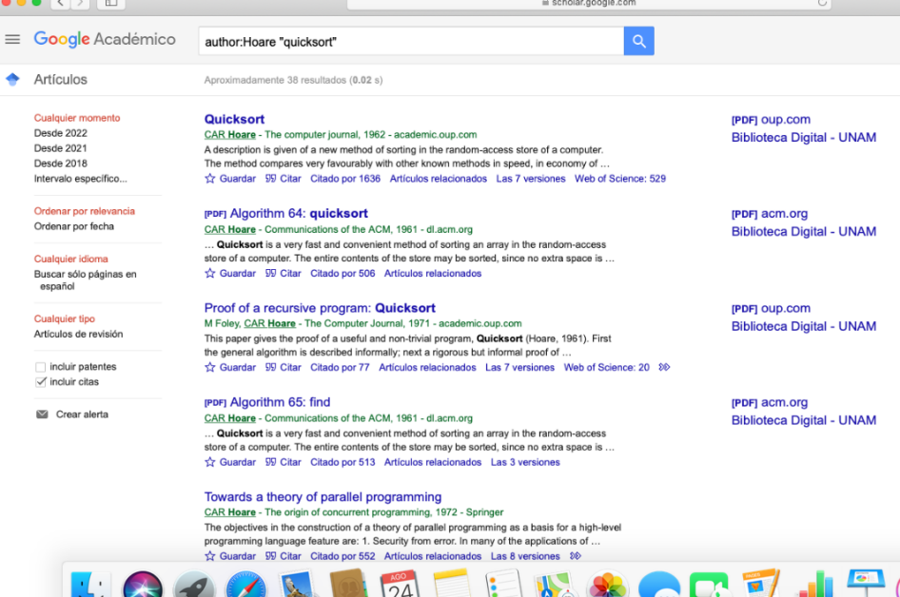

También dentro de la práctica se mencionó el como buscar una imagen guardada en la computadora y buscarla en Google:

Primero se descargó la imagen, después se arrastró la imagen a Google (dentro de Google debe de estar en el apartado de imágenes)

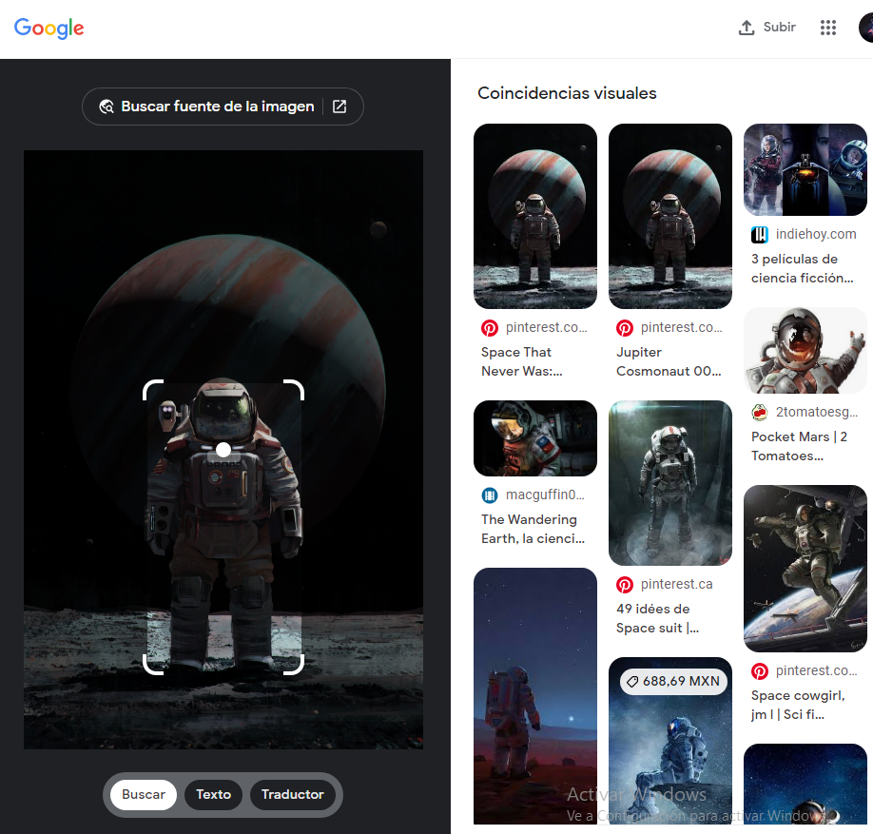

Si se desea buscar algo un logo pues puede ser buena opción.

Github: creación de cuenta

Primero se creó la cuenta para después crear un repositorio, después vas al apartado de repositorios y le das en New ahí le das el nombre al repositorio, después puedes crearlo desde cero o subir un archivo desde tu computadora, para subir este archivo se tuvo que seleccionar la parte de archivo ya existente, se sube este archivo, se le pone comentarios y ya está hecho el repositorio.



# Conclusiones:

Se conoció y utilizaron algunas de las herramientas (operadores) durante y después de la práctica, creo que no solo se utilizaron en esta práctica, a más de uno se le grabará o memorizará uno o varios operadores para utilizarlos cuando los necesite.

Se debe de destacar que no contaba con el conocimiento de estos operadores y llevo más de 6 años utilizando una computadora, como conclusión, conociendo éstos operadores la búsqueda en internet se haría más rápida y específica en lo que se requiera buscar, al utilizar ciertas palabras o símbolos pues se optimiza el tiempo de búsqueda ya que a la hora de buscar definiciones o tareas en general lo que se hace o lo que hago es buscar en varias páginas la misma información para agregarle y confirmar lo que se dice en una y otra ahora con los operadores se buscaría información específica y el rango de búsqueda se reduciría pero se sabría que las páginas que aparecen son las que estas buscando ya sea utilizando uno o más operadores.

Y así es como se amplía el uso del mismo navegador para encontrar, aprender y descubrir nuevas opciones y cosas que ayudan al usuario a la hora de la búsqueda.

# Referencias:

Hardwick, J. (2020, 3 agosto). Operadores de Búsqueda de Google: Lista Completa (42 Operadores Avanzados). El blog de Ahrefs. Recuperado 27 de agosto de 2022, de <https://ahrefs.com/blog/es/operadores-de-busqueda-avanzada-de-google/>

Operadores para búsquedas de información | Biblioteca Virtual del Sistema de Universidad Virtual. (s. f.). Universidad de Guadalajara. Recuperado 27 de agosto de 2022, de <http://biblioteca.udgvirtual.udg.mx/portal/operadores-para-busquedas-de-informacion#:%7E:text=Un%20operador%20es%20una,o%20m%C3%A1s%20de%20estos%20operadores>.

González, L. (2022, 12 marzo). Usar operadores en búsquedas de información. Bibliopos: Biblioteca de recursos para Bibliotecarios y Opositores. Recuperado 27 de agosto de 2022, de <https://www.bibliopos.es/uso-operadores-busquedas-informacion/>

Fernández, Y. (2021, 5 julio). 39 operadores de búsqueda para Google. Xataka. Recuperado 27 de agosto de 2022, de <https://www.xataka.com/basics/operadores-busqueda-para-google#:%7E:text=Los%20operadores%20de%20b%C3%BAsqueda%20son,pertenezcan%20a%20un%20operador%20concreto>.

Cardona, L. (s. f.). Motores de búsqueda: qué son, cómo funcionan y cuáles son los principales. cyberclick. Recuperado 31 de agosto de 2022, de <https://www.cyberclick.es/que-es/motores-de-busqueda>

C. (2020, 30 marzo). Los 17 Comandos de búsqueda de Google más útiles. Agencia WAKA. Recuperado 31 de agosto de 2022, de <https://www.somoswaka.com/blog/2017/09/comandos-de-busqueda-en-google/#:%7E:text=Los%20comandos%20de%20b%C3%BAsqueda%20avanzada,la%20que%20se%20muestra%20habitualmente>.